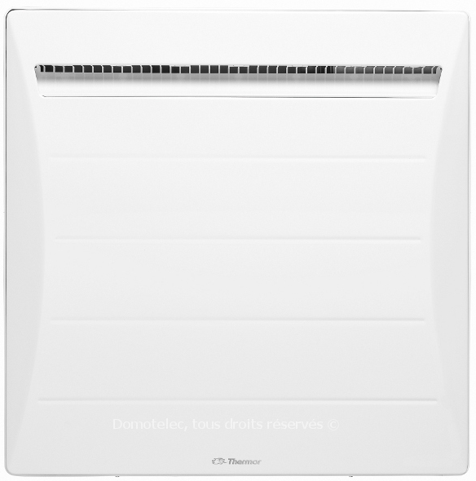

RADIATEUR CHALEUR DOUCE – CORPS DE CHAUFFE ALUMINIUM
MOZART DIGITAL

Les émetteurs électriques seront de marque Atlantic, modèle NIRVANA DIGITAL, ou de marque Thermor, modèle MOZART DIGITAL, type radiateur chaleur douce à corps de chauffe aluminium, équipés d’un boîtier digital, et disponible en version horizontale et verticale.

Le corps de chauffe sera en aluminium. L’appareil sera équipé d’une régulation électronique numérique à compensation de dérive, de précision 0,1°C. Leur coefficient d’aptitude sera égal à 0,3 (version horizontale) et 0,2 (version verticale).

Ils seront équipés d’un boîtier digital programmable (5 programmes pré-enregistrés non modifiables).

L’appareil sera également équipé d’un système permettant de détecter les ouvertures et fermetures des fenêtres de façon automatique dans les deux cas et sera équipé d’un indicateur de consommation.

Les radiateurs chaleur douce MOZART DIGITAL devront intégrer le système Anti-Salissures Process (ASP) et Fil Pilote 6 ordres compatible avec les systèmes de programmation centralisée. Les émetteurs devront être NF Électricité Performance - Catégorie 2 étoiles pour les versions horizontales et verticales. Les émetteurs devront également être Classe II, IP 24.

